

**Об утверждении схемы пастбищеоборотов на основании геоботанического обследования пастбищ в административных границах города Кокшетау**

Постановление акимата города Кокшетау Акмолинской области от 25 апреля 2019 года № А-4/785. Зарегистрировано Департаментом юстиции Акмолинской области 30 апреля 2019 года № 7154

      В соответствии со статьей 31 Закона Республики Казахстан от 23 января 2001 года "О местном государственном управлении и самоуправлении в Республике Казахстан", подпунктом 3) пункта 1 статьи 9 Закона Республики Казахстан от 20 февраля 2017 года "О пастбищах", акимат города Кокшетау ПОСТАНОВЛЯЕТ:

      1. Утвердить прилагаемую схему пастбищеоборотов на основании геоботанического обследования пастбищ в административных границах города Кокшетау.

      2. Контроль за исполнением настоящего постановления возложить на заместителя акима города Кокшетау Саркулова У.С.

      3. Настоящее постановление вступает в силу со дня государственной регистрации в Департаменте юстиции Акмолинской области и вводится в действие со дня официального опубликования.

|  |  |
| --- | --- |
| *Аким города Кокшетау* | *А.Смаилов* |

|  |  |
| --- | --- |
|  | Утверждена постановлением акимата города Кокшетау от 25 апреля 2019 года № А-4/785 |

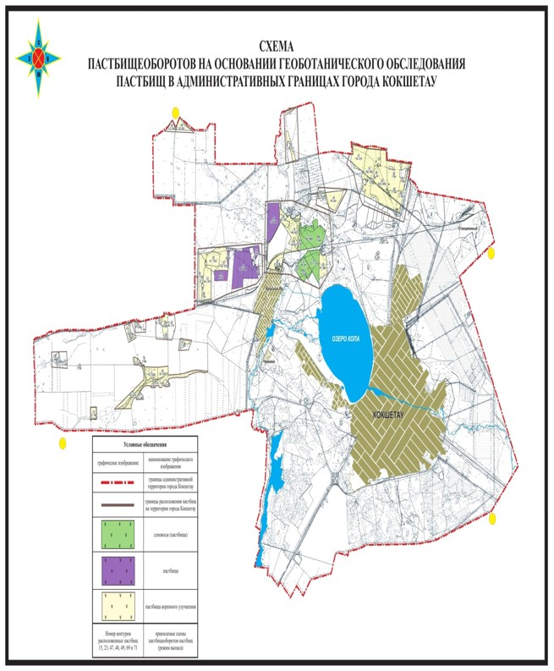

© 2012. РГП на ПХВ «Институт законодательства и правовой информации Республики Казахстан» Министерства юстиции Республики Казахстан